1 день.
Конкурсанты, гости, почетные гости организованно прибыли на территорию Орловского СУВУ.
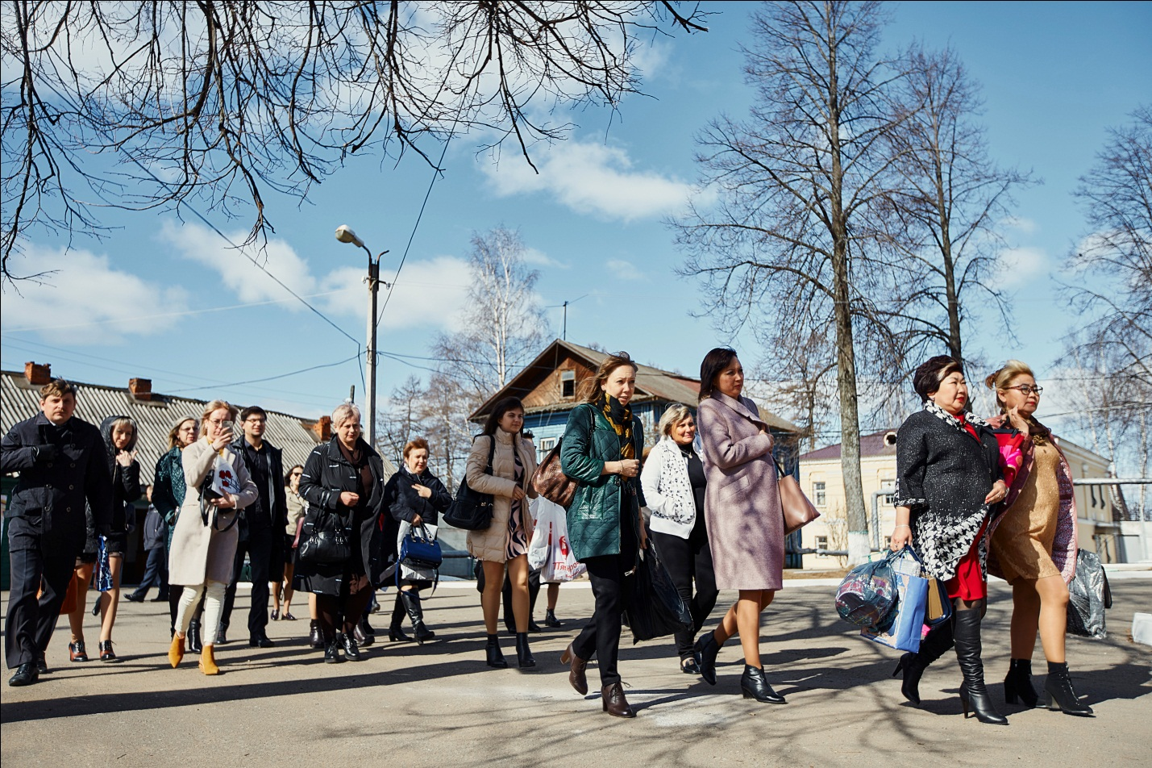

Их там уже с нетерпением ждали волонтеры конкурса «Педагог года 2018». Приветствие и зажигательный флэш-моб «Танцуй#добро» детей и педагогов учреждения настроили гостей на дружеское общение.
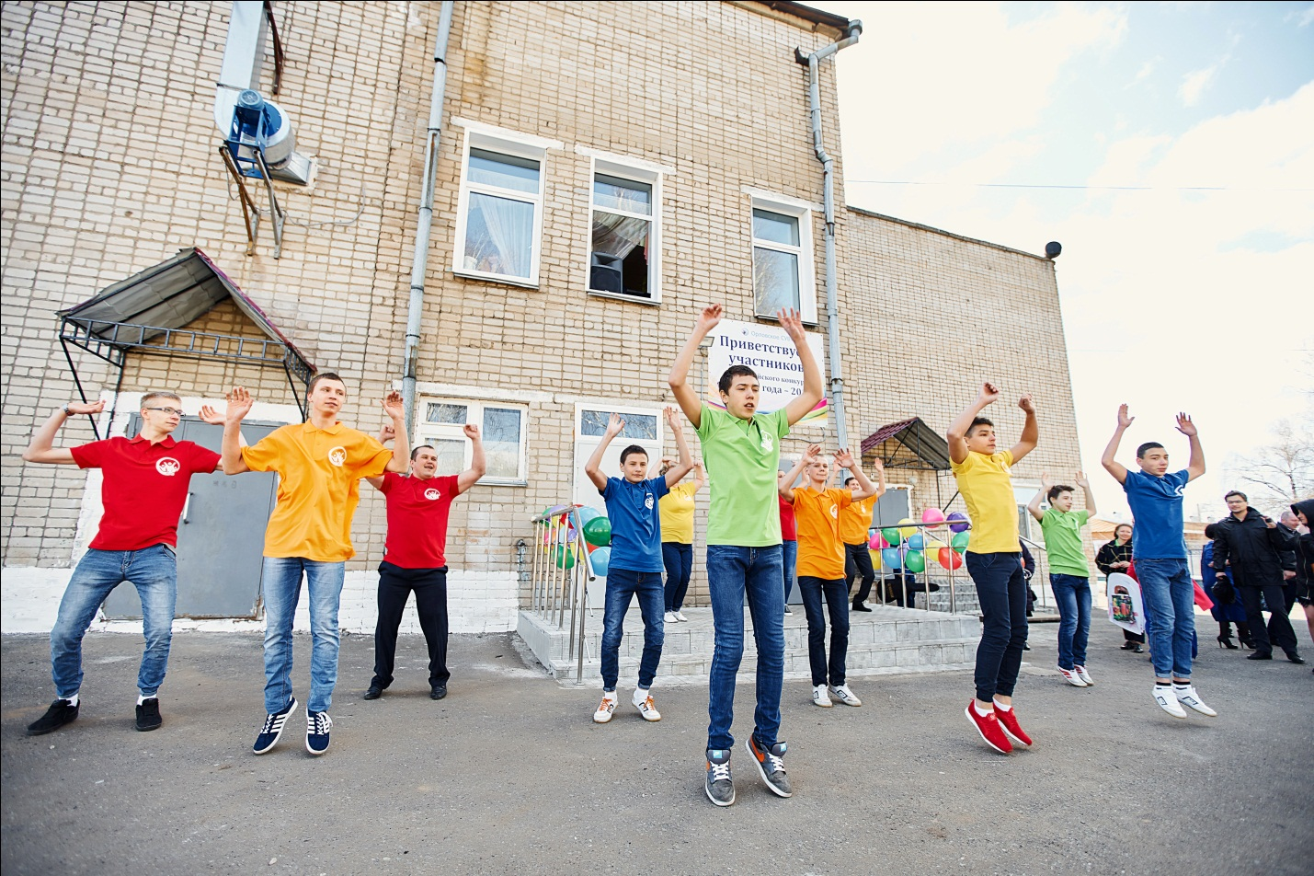
Яркие цветные рубашки с надписями «Орловское СУВУ» сразу стали своеобразным компасом для передвижения гостей по территории как училища, так и Центра дополнительного образования, в актовом зале которого проходили все конкурсные испытания.
Начинается регистрация прибывших на Конкурс.
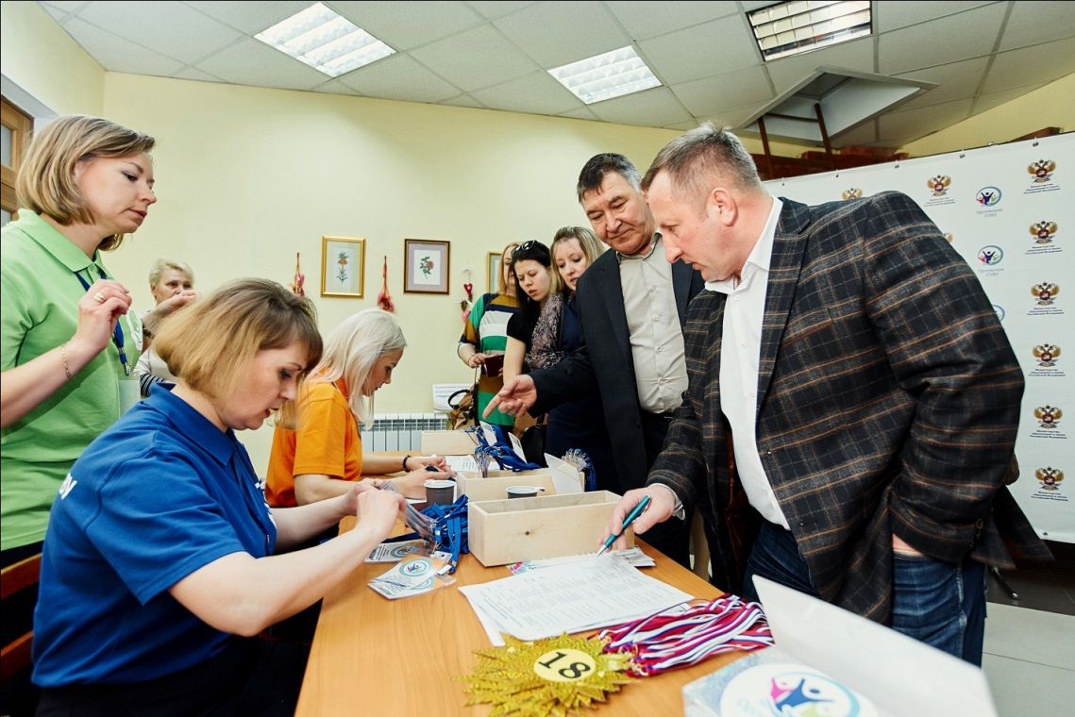

Каждому гостю вручается яркий пакет с памятный подарками: сувенирами, сборниками с логотипом Орловского СУВУ. Для тех, кто уже не в первый раз приехал на такой Конкурс, все здесь было знакомо: знакомые лица хозяев конкурса, знакомые залы, входы и выходы… Но все равно, для удобства и комфортного ощущения, гостеприимства всюду находились волонтеры, готовые прийти на помощь и ответить на любой вопрос по организации конкурсных дней. Во время регистрации гостей мелодия саксофона в исполнении музыканта-виртуоза А. Вершинина продолжала настраивать участников и гостей конкурса на творческую атмостферу .
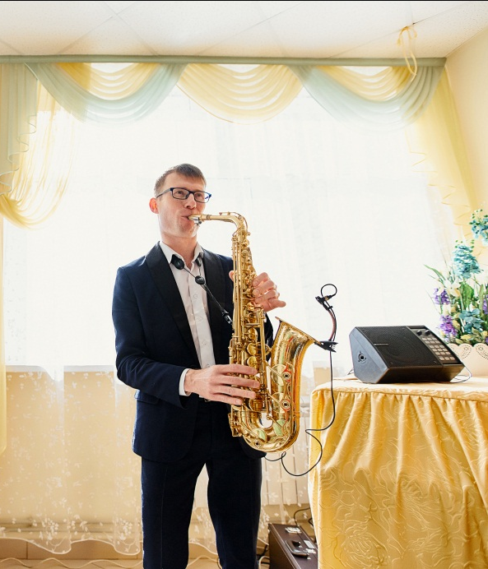
После регистрации гостям было предложено посетить проводимые учителями технологии и педагогами дополнительного образования и уже ставшие традиционными мастер-классы по изготовлению оригинальных украшений к одежде: яркого шарфа- снупа и цветка- брошки. Конечно, такие мастер- классы привлекли, прежде всего, женщин, которые с удовольствием тут же надели на себя изготовленные своими руками красивые вещицы и пожелали сфотографироваться в них на память.
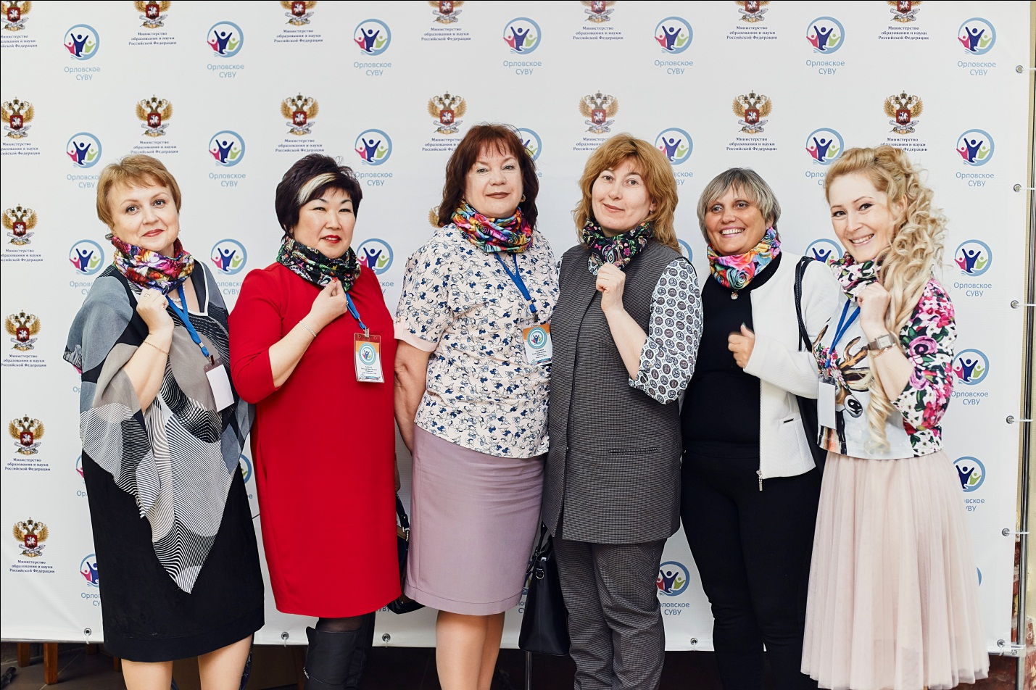

Особое внимание приковала к себе выставка- продажа под названием «Тепло и уют вашего дома», представляющая собой множество изделий, изготовленных руками обучающихся не только Орловского СУВУ, но и других специальных учебно- воспитательных учреждений, приехавших на Конкурс. Раифское СУВУ традиционного славится резными красивейшими изделиями из фанеры, выполненными на станке с ЧПУ. Пользовались популярностью скворечники, изготовленные силами воспитанников этого училища, резные разделочные доски, вешалки- подставки для одежды и другие изделия.
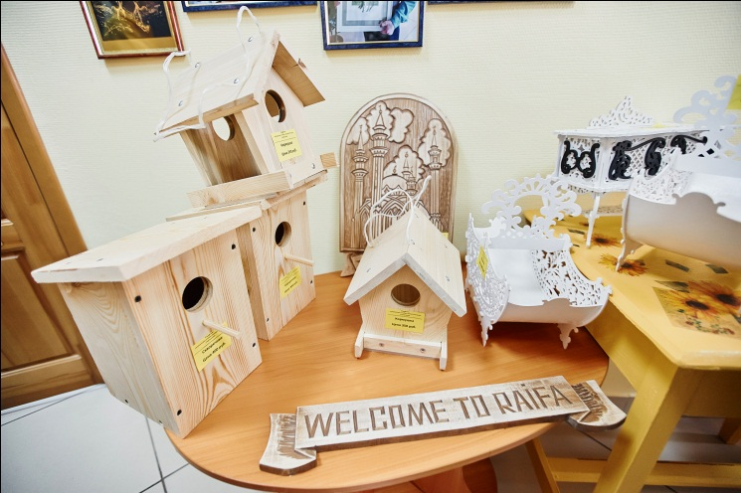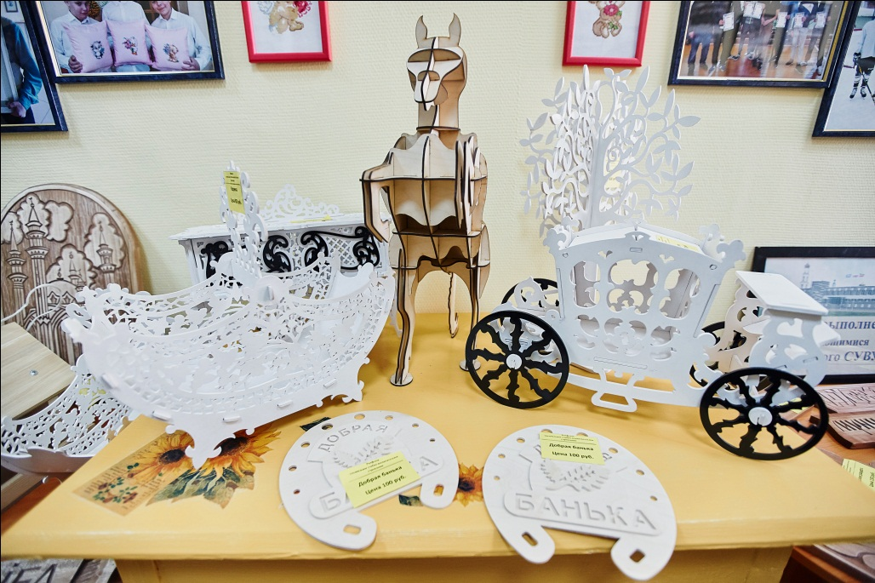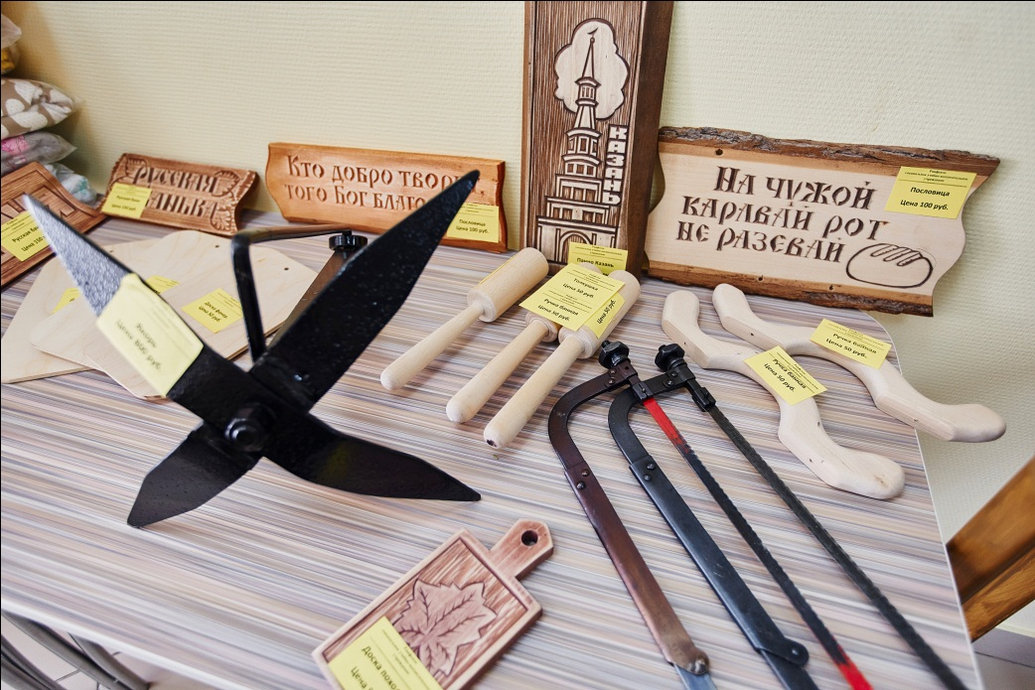

Затаив дыхание, педагоги разглядывали вещи ручной работы детей Орловского СУВУ, выполненные в технике бисероплетения (подушки диванные, украшения, картины), кожаные изделия (кошельки, сумки, брелочки), украшения из флориана, изделия, выполненные в технике объемной резьбы по дереву (чаши, шкатулки, птицы и т.д.).
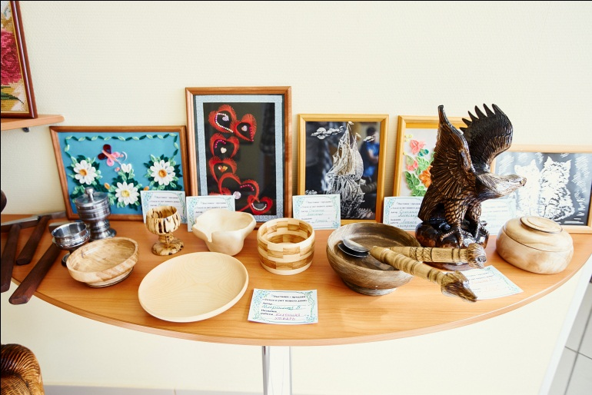
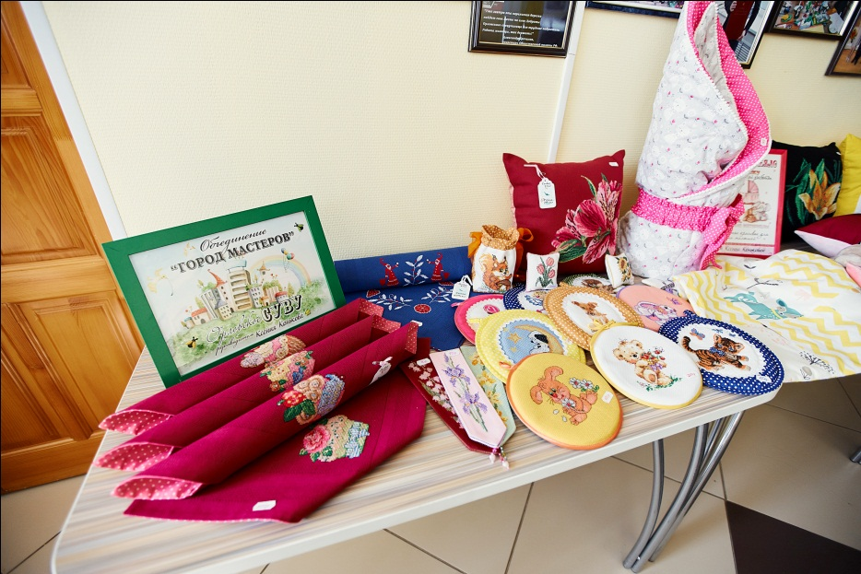

Деревянные детские стульчики «разошлись» вмиг, «как печеные пирожки».
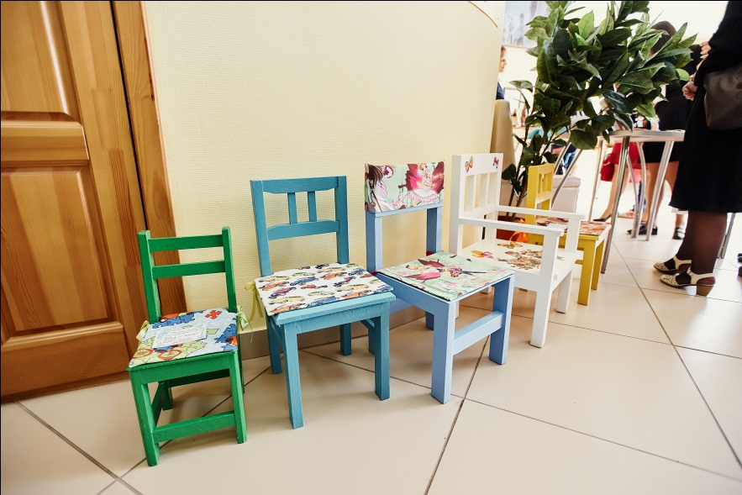
Большой спрос вызвали гантели, выточенные из металла.

Воспитанники школы имени Н.А.Галлямова послали на выставку мягкие игрушки и изделия, выполненные в национальной технике исполнения, которые также вызвали у зрителей большой интерес. 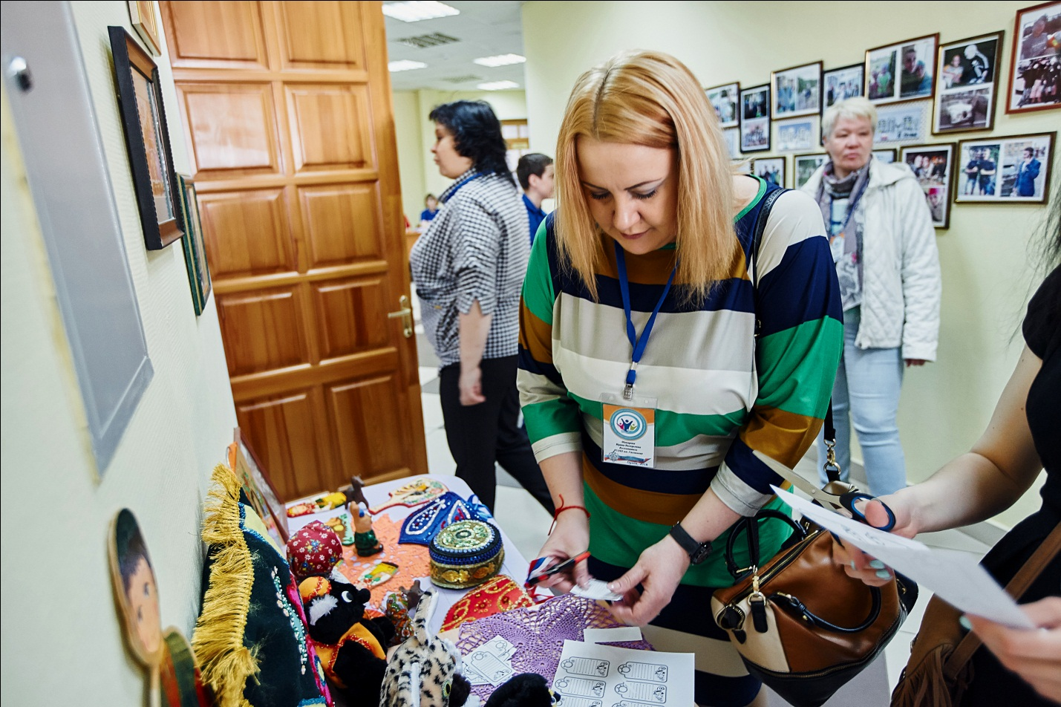

Начинается фотосессия. Делегации СУВУ фотографируются на фоне баннера Конкурса.
В это время участники волнуются и ждут жеребьевки. Никому не хочется выступать первым, да и последним тоже! Но тут уж как повезет… Четко и организованно проходит жеребьевка и каждый конкурсант получает «звезду» с порядковым номером участника. 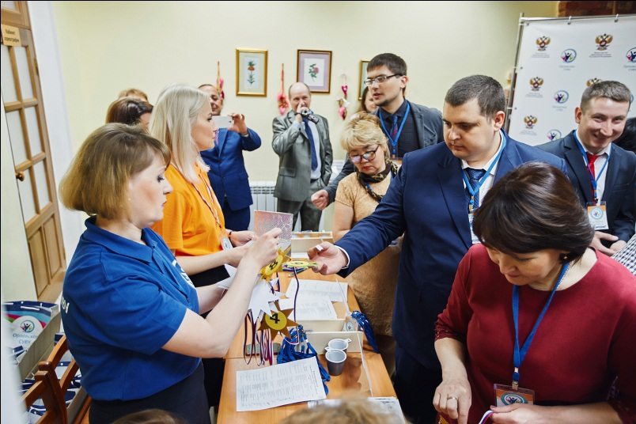
И вот наступает долгожданное торжественное открытие конкурса. На фоне звучания притчи об учителе и его нелегком труде ведущие Конкурса (а в этом году ведущими на протяжении всех четырех конкурсных дней были педагог и учащийся) выходят на сцену.

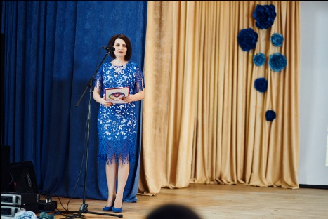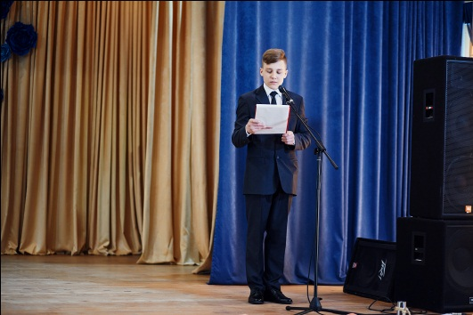
Слово для открытия предоставляется директору Орловского СУВУ Хохловой Татьяне Вениаминовне.
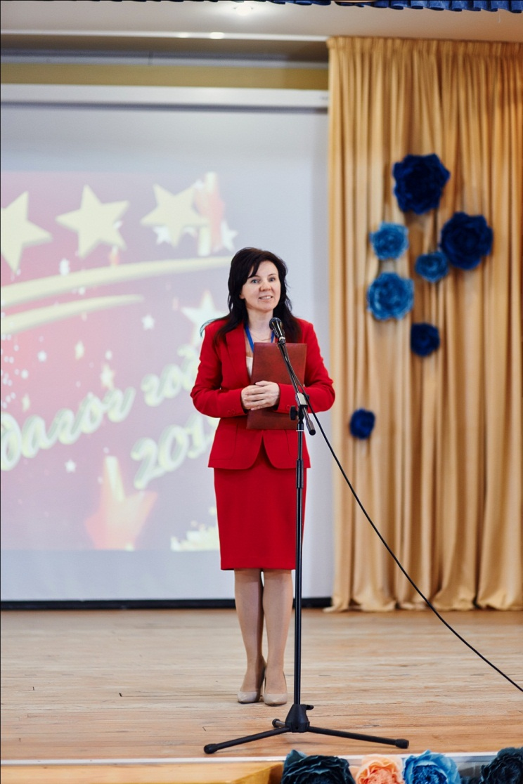
Она приветствует всех присутствующих в зале теплыми словами гостеприимной хозяйки учебного учреждения и дает старт Всероссийскому конкурсу педагогического мастерства педагогов специальных учебно- воспитательных учреждений страны.
Со словами приветствия выступают почетные гости Конкурса.

Костин Владимир Александрович, заместитель Председателя Законодательного Собрания Кировской области. 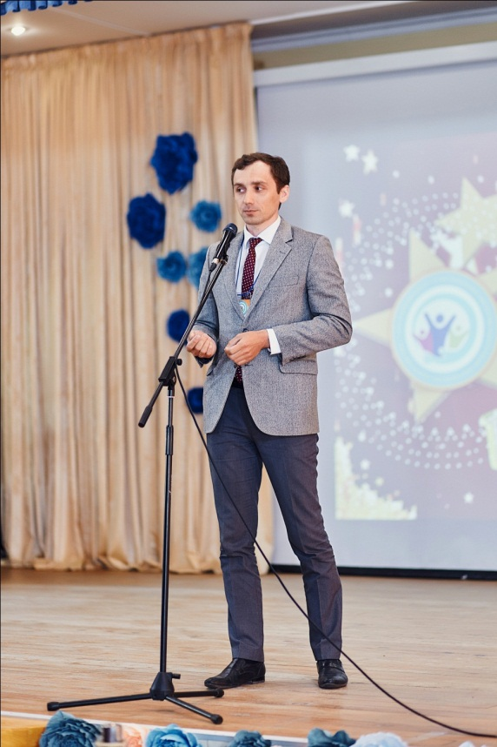
Ашихмина Татьяна Ивановна, заместитель главы администрации Орловского района.
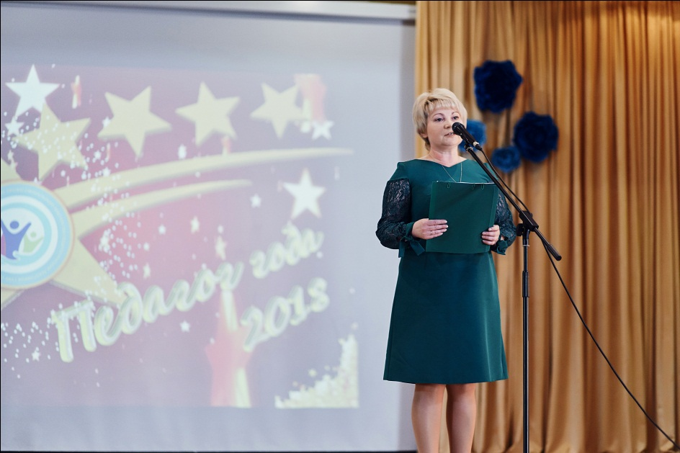

Копысова Лариса Анатольевна, ректор Кировского областного государственного образовательного автономного учреждения дополнительного профессионального образования «ИРО Кировской области».

Козлова Светлана Валентиновна, начальник ПДН УМВД Кировской области, подполковник полиции.
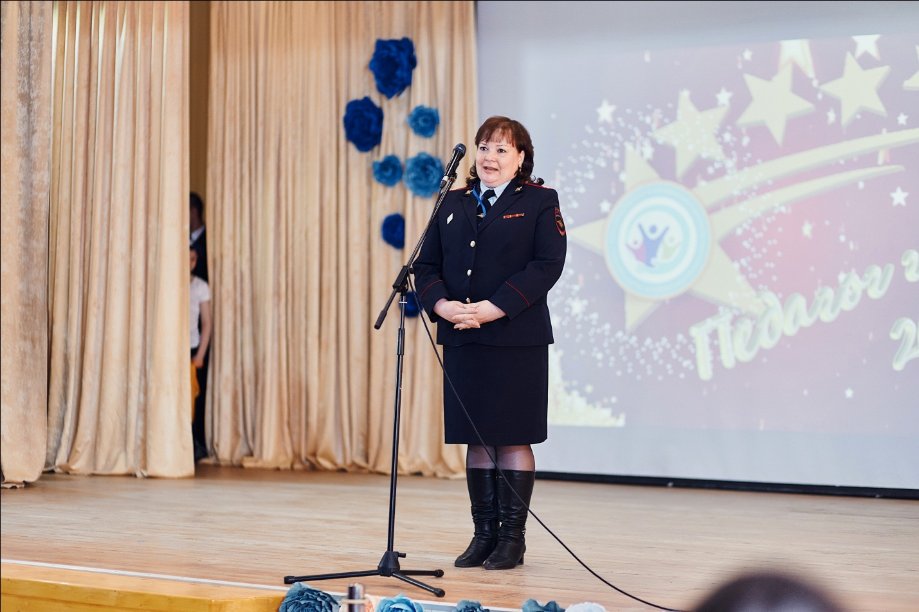

Иванова Валентина Павловна, председатель Кировского областного отделения Общероссийского общественного благотворительного фонда «Российский детский фонд».
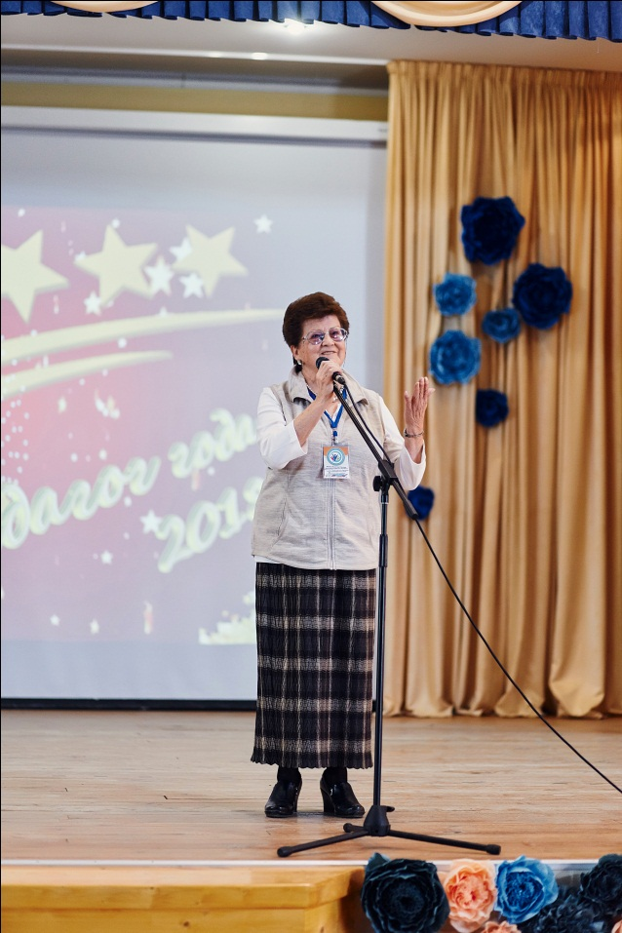

Яркий и торжественный момент-вынос флагов регионов, представители которых прибыли на конкурс.
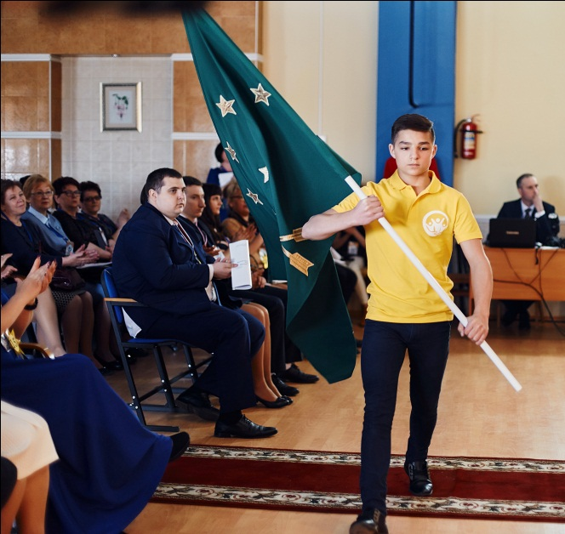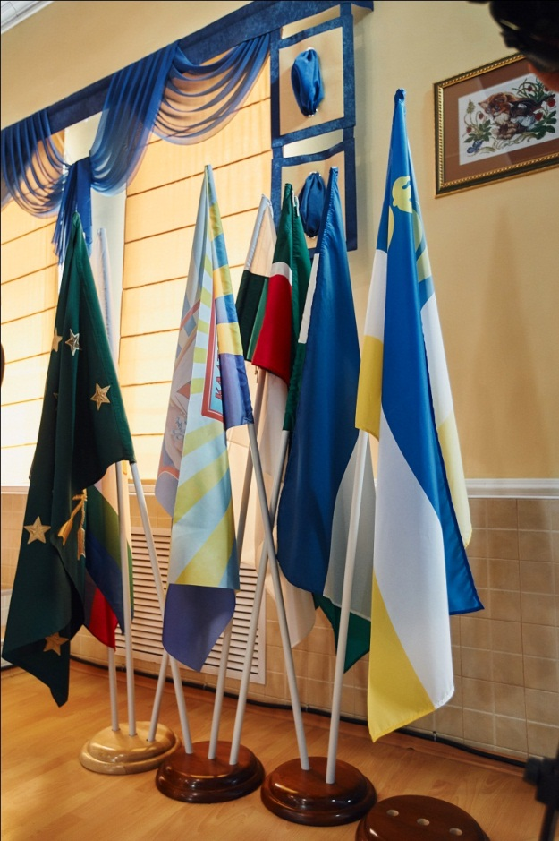
Гостей Конкурса приветствуют педагоги и воспитанники Орловского СУВУ
визиткой -приветствием «На нашем дворе!», во время представления которой они в песнях и танцах, стихах рассказывают о своем учебном учреждении, его традициях.
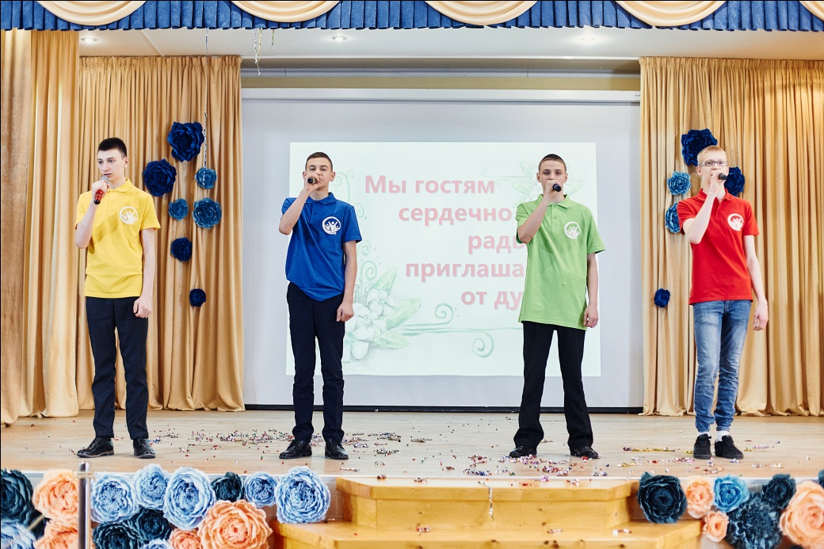
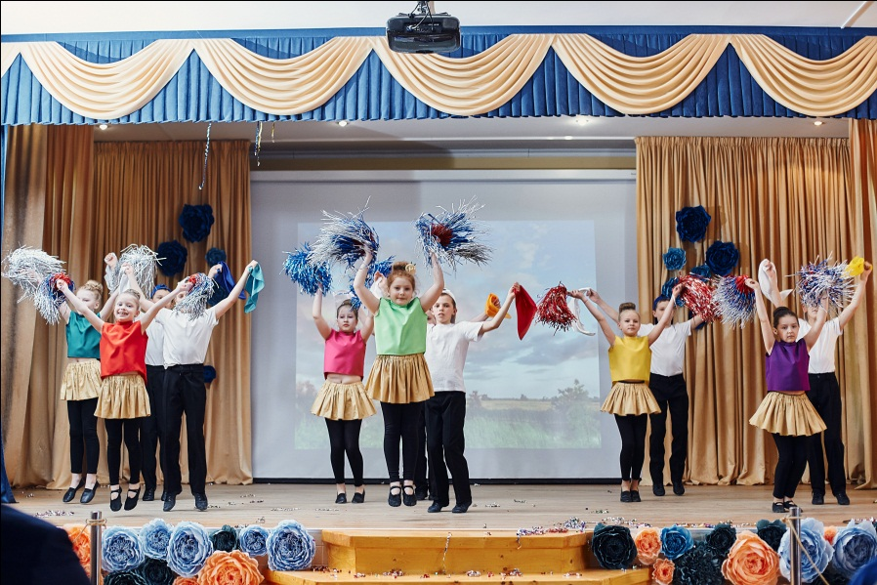
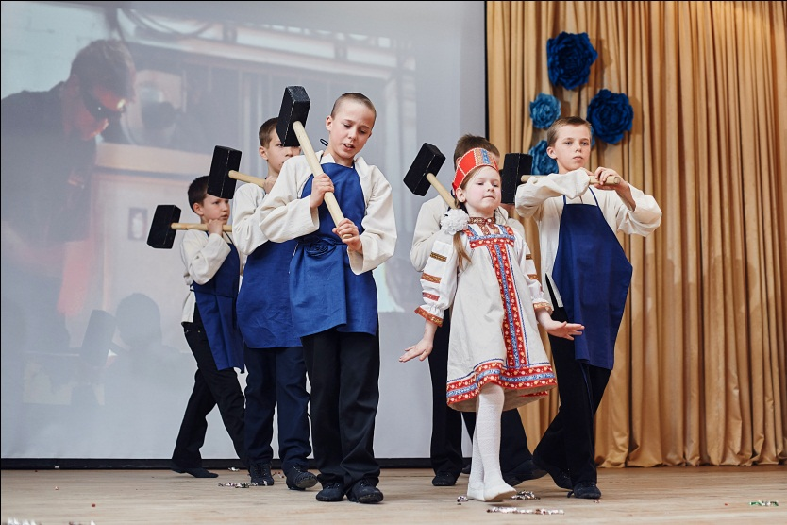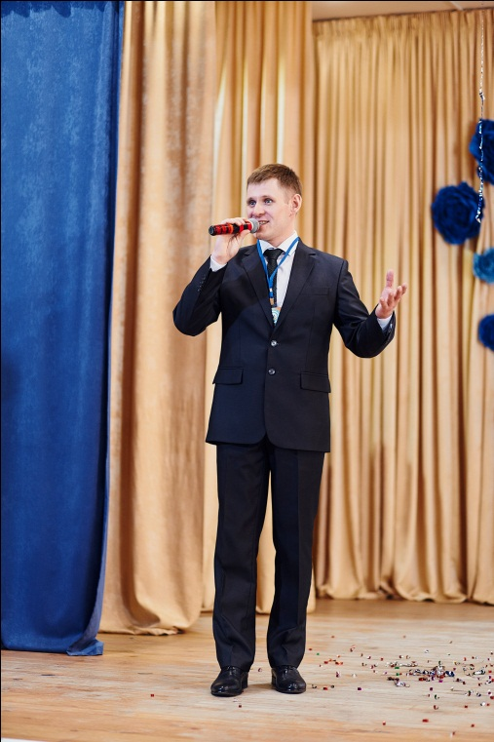
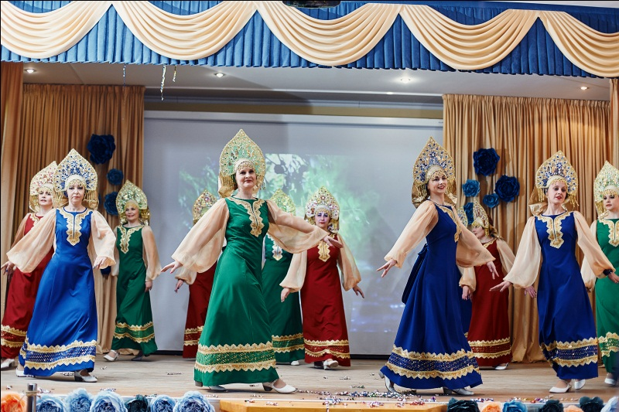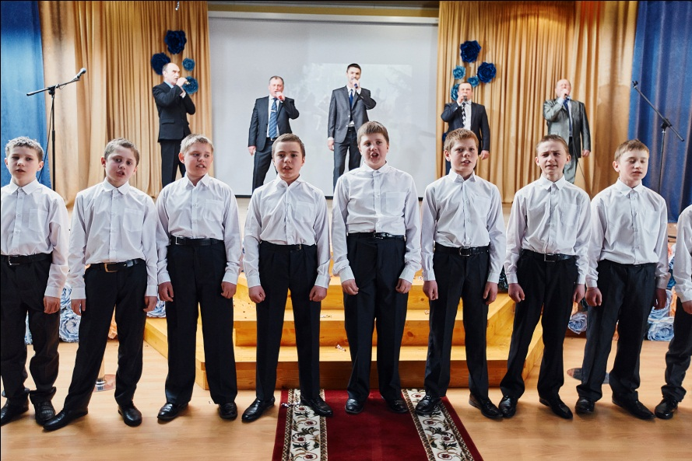

Ведущие конкурса представляют жюри конкурса.
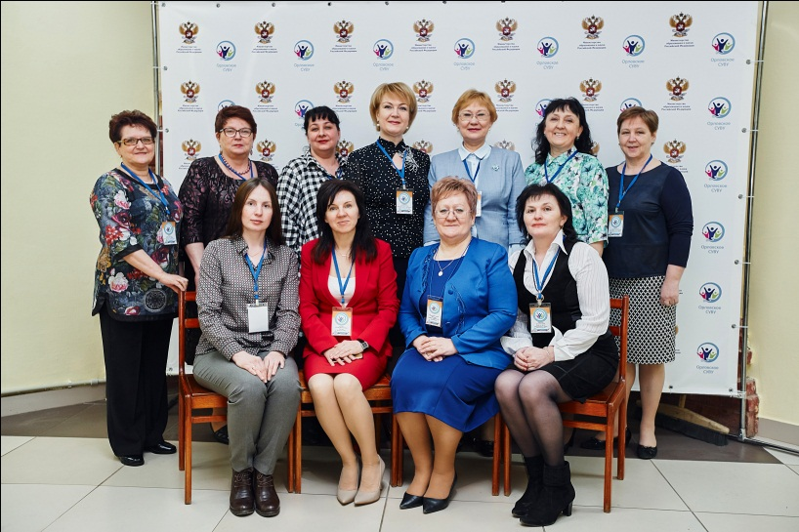
А какие же состязания без напутственного слова бывалых конкурсантов, от имени которых и себя лично с эмоциональными словами и пожеланиями обращается к коллегам победительница Всероссийского конкурса «Педагог года-2017» в номинации «Лучший учитель технологии» Конькова Ксения Валерьевна.
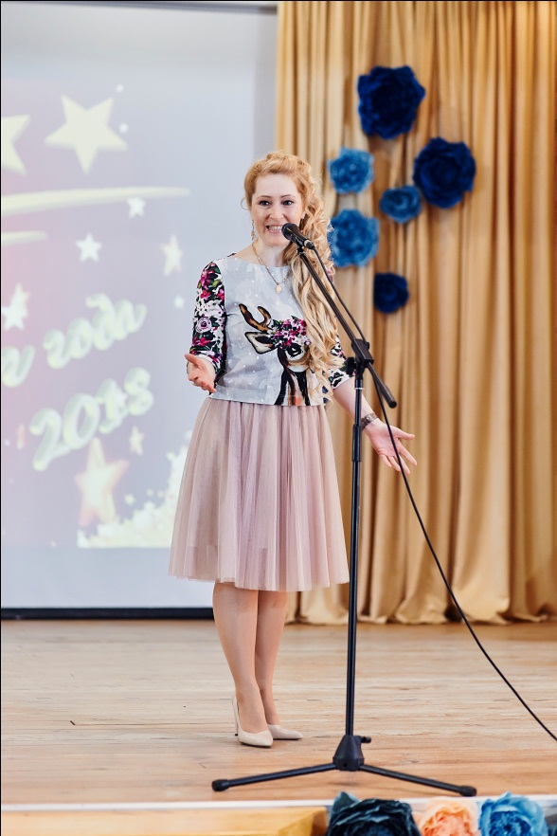
И, наконец, наступает долгожданный и ответственный момент представления участников Конкурса.
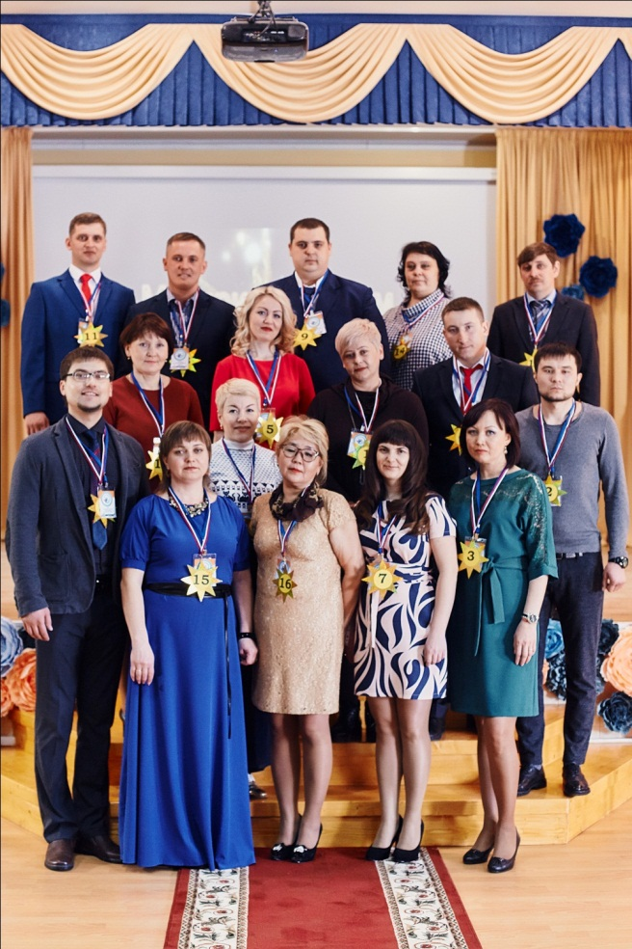
Их ровно 16- смелых, креативных, амбициозных педагогов, пожелавших представить на Всероссийском уровне свой опыт и свое учебное учреждение! Участники выходят под бурные аплодисменты зрительного зала на сцену. Каждый из них получает в подарок и на память об этих незабываемых днях мягкую игрушку - символ Конкурса «Ежик».
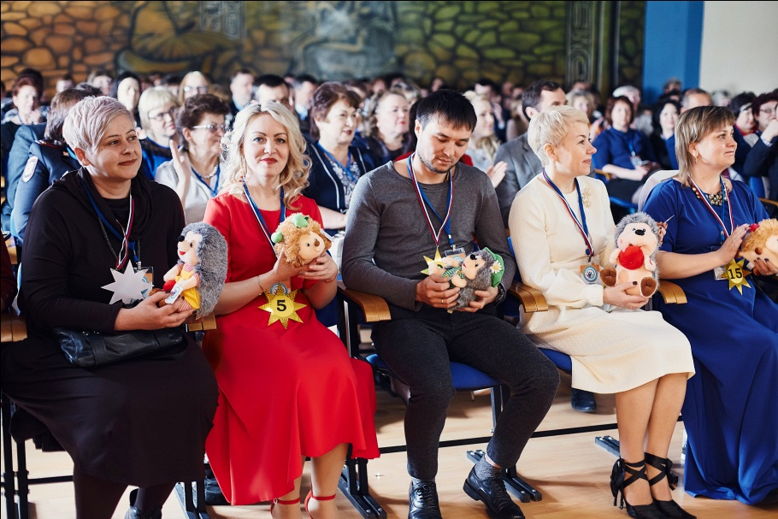
Объявляется о начале первого конкурсного испытания- представление визиток конкурсантов, в которых педагоги рассказывали о своей родословной, о своей семье, как надежном помощнике в работе, о своих сбывшихся и несбывшихся мечтах, о школе или училище, которым отдали немалую часть жизни, с любовью и гордостью рассказывали о своей малой родине, о своих профессиональных находках, демонстрировали таланты: пели, танцевали, декламировали стихи…
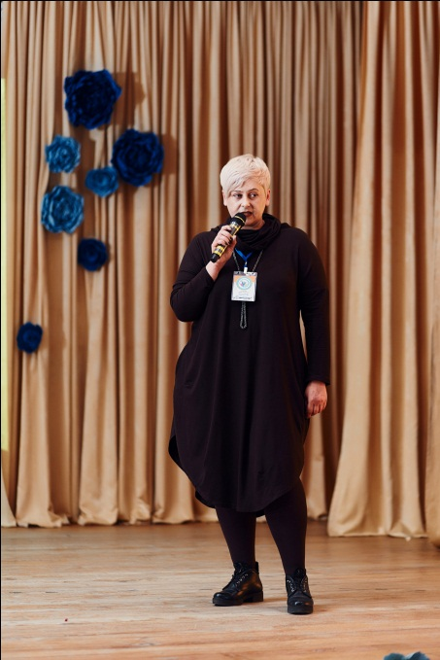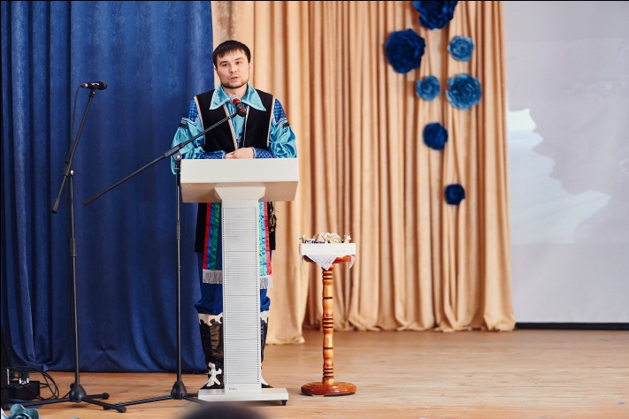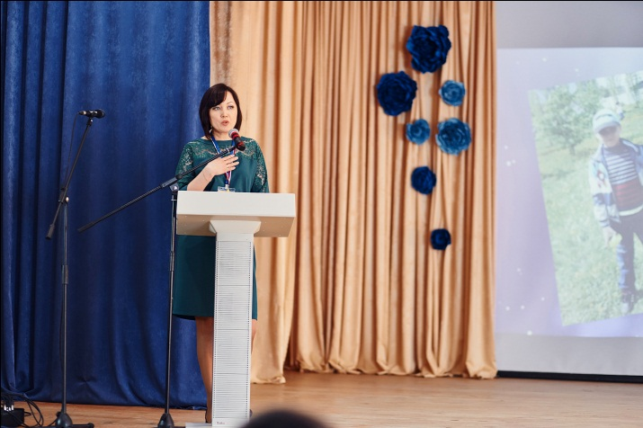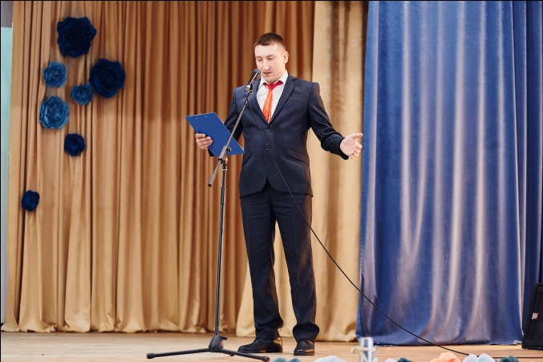
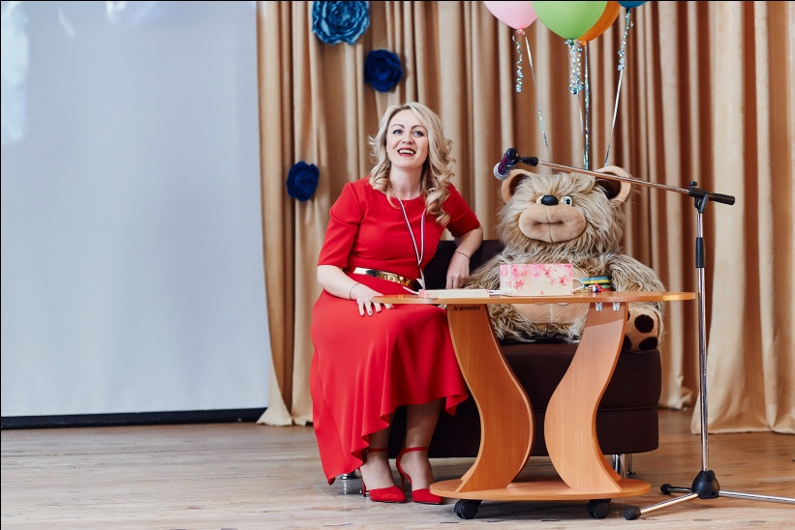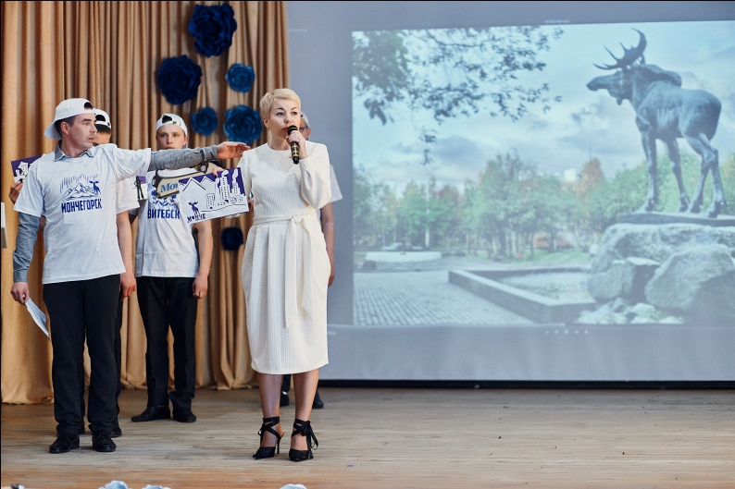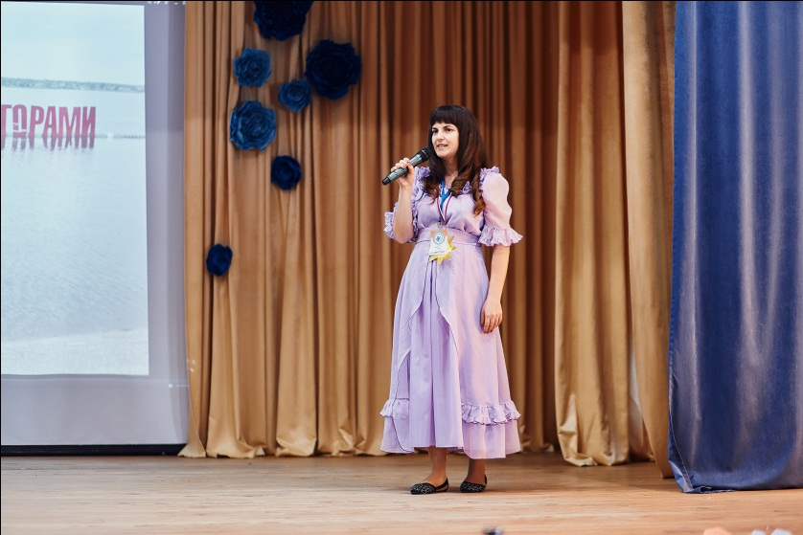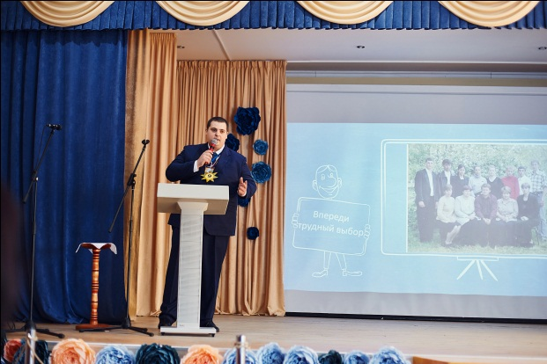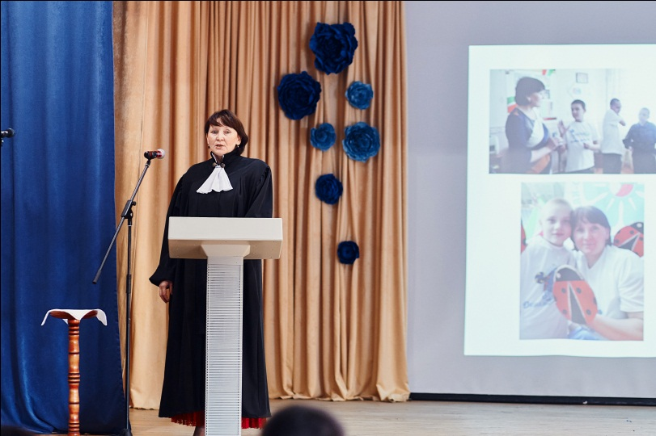
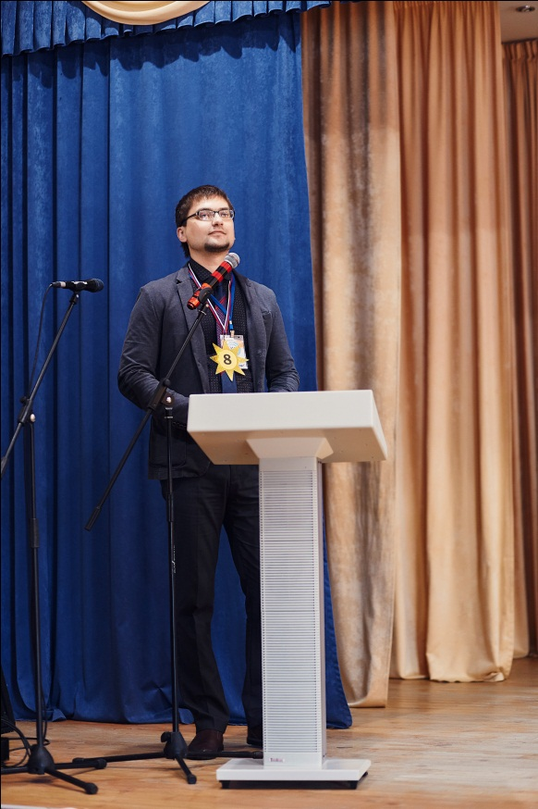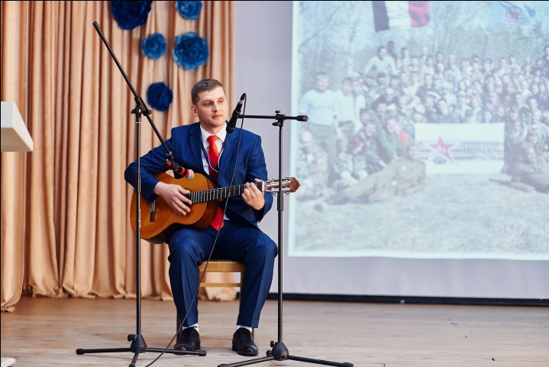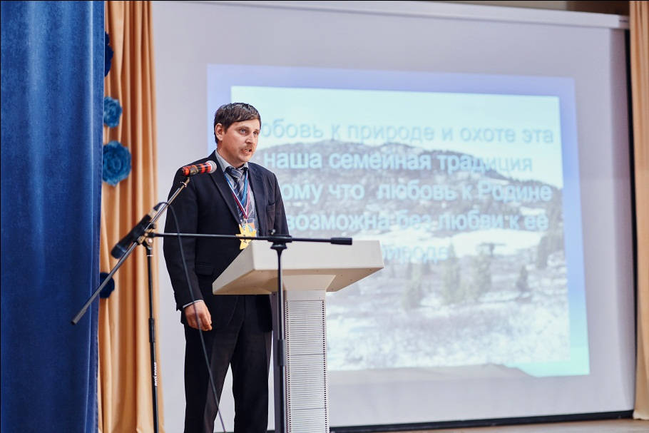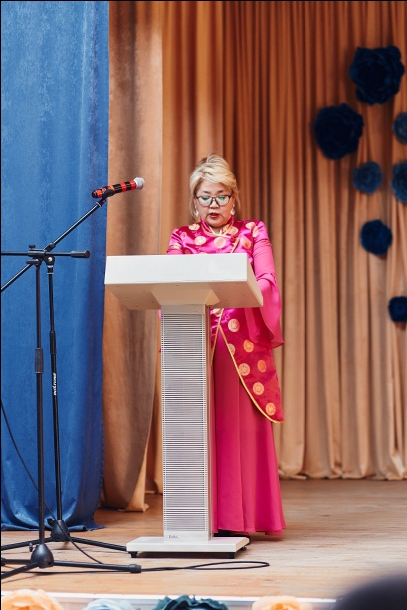
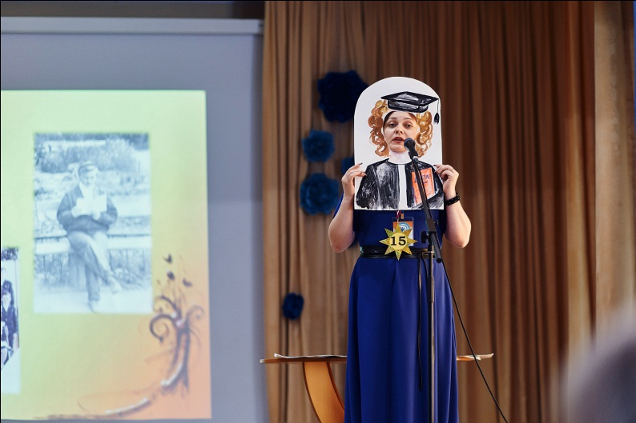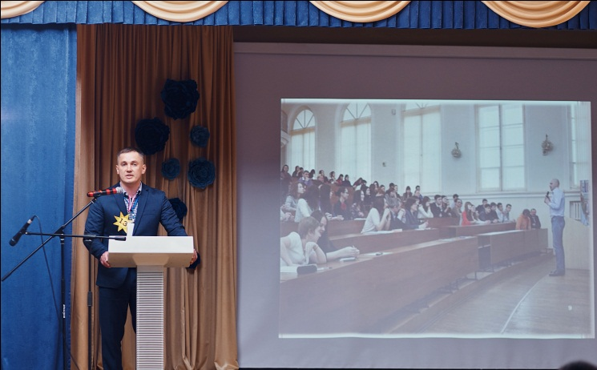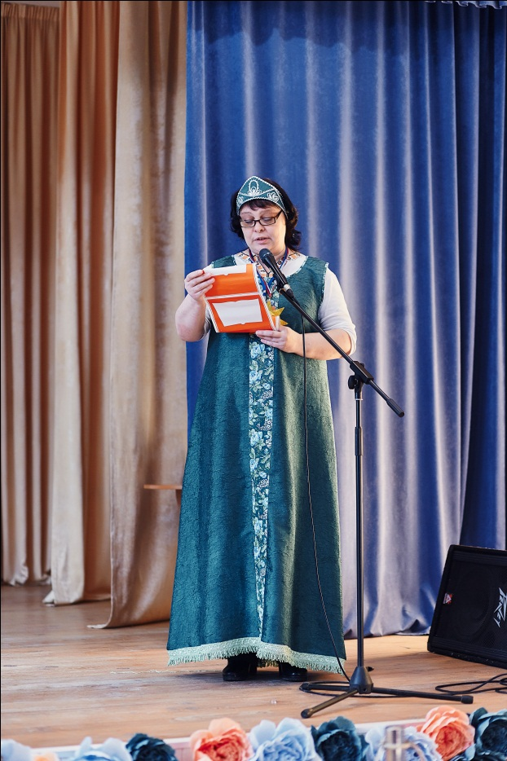
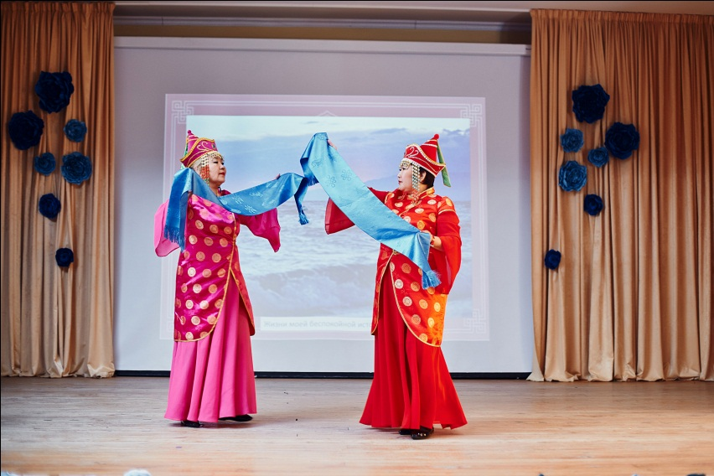
Педагоги получили много новой и полезной информации по время обучающего семинара «Педагогическое проектирование воспитательного процесса в условиях реализации ФГОС», проведенного проректором по научно-методической работе Института развития образования Кировской области, кандидатом педагогических наук Белорыбкиной Еленой Анатольевной.
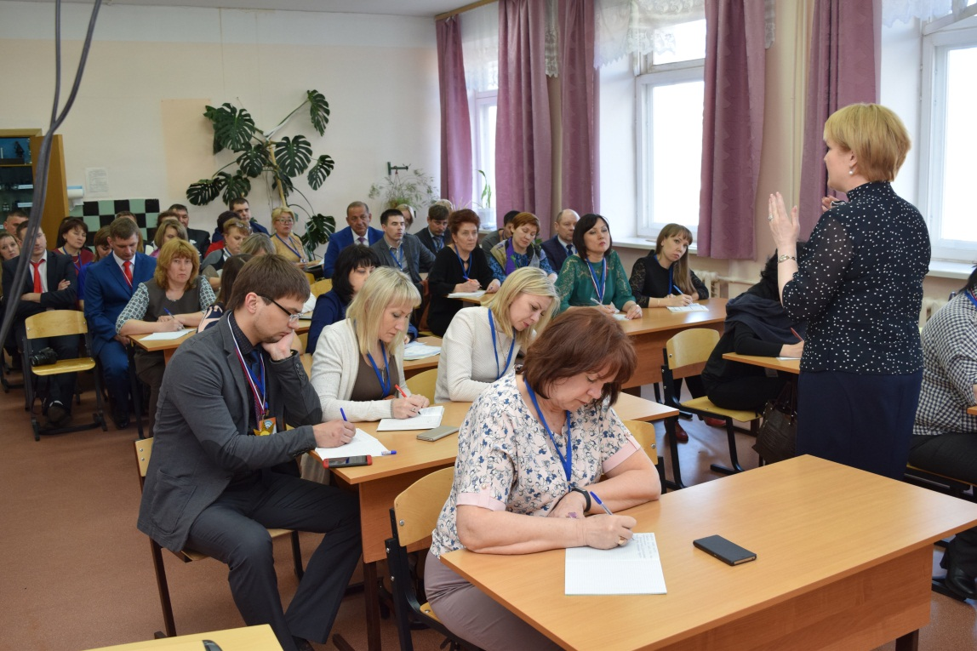
Заключительным аккордом первого дня Конкурса стало выступление струнного квартета «Дольче Вита» Кировской областной филармонии.
